Информационно-статистический обзор
рассмотренных в сентябре 2018 года обращений, запросов информации
и сообщений граждан, объединений граждан, в том числе юридических лиц,
поступивших в адрес Главы Барабинского района
и в администрацию Барабинского района, а также результатов
рассмотрения обращений и принятых по ним мер

Рассмотрение письменных и личных обращений, устных сообщений и запросов граждан, объединений граждан, в том числе юридических лиц, поступивших в адрес Главы Барабинского района и в администрацию Барабинского района, организовано в соответствии с Конституцией Российской Федерации, действующим федеральным и областным законодательством, нормативными правовыми актами администрации Барабинского района.

Организацию работы по объективному, всестороннему и своевременному рассмотрению обращений граждан осуществляет общественная приемная Главы Барабинского района.

В сентябре 2018 года в адрес Главы Барабинского района и в администрацию Барабинского района через общественную приемную Главы Барабинского района поступило 16 обращений, запросов информации (в августе 2018 года - 22; в сентябре 2017 года - 23), в том числе:
- письменных обращений и запросов – 10 (в августе 2018 года - 15; в сентябре 2017 года - 14);
- устных обращений на личных приемах Главы Барабинского района – 0 (в августе 2018 года - 4; в сентябре 2017 года - 0);
- обращений к специалисту общественной приемной Главы Барабинского района – 4
(в августе 2018 года - 2; в сентябре 2017 года - 6);
- устных сообщений и запросов в справочную телефонную службу общественной приемной Главы Барабинского района – 2 (в августе 2018 года - 1; в сентябре 2017 года - 3).

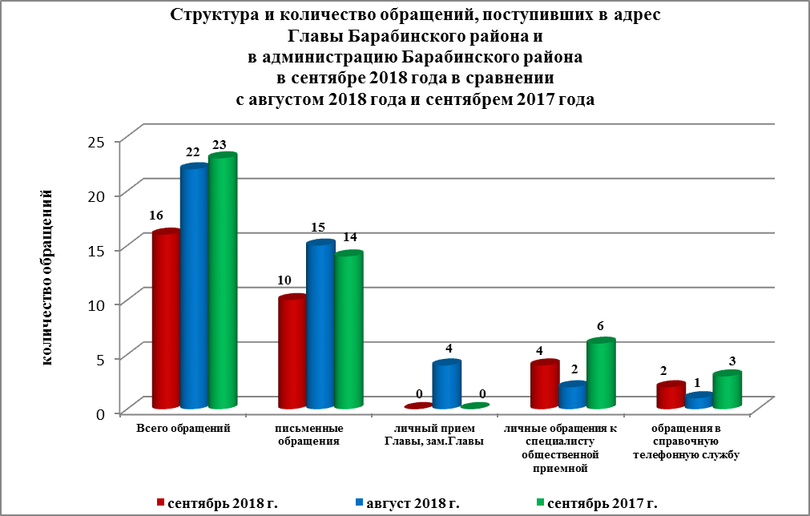
По сравнению с августом 2018 года общее количество письменных и личных обращений, устных сообщений и запросов уменьшилось на 27% (на 6 обращений), по сравнению с сентябрем 2017 года общее количество письменных и личных обращений, устных сообщений и запросов уменьшилось на 30% (на 7 обращений).

В 16 обращениях, запросах информаций и сообщениях содержатся 19 вопросов, относящихся к тематическим разделам:
- экономическая сфера – 11 (58% от общего количества вопросов);
- жилищно-коммунальная сфера – 4 (21%);
- социальная сфера – 4 (21%);
- государство, общество, политика – 0;
- оборона, безопасность, законность – 0.

Письменные обращения
В сентябре 2018 года в администрацию Барабинского района поступили 10 письменных обращений, запросов информации (в августе 2018 года - 15; в сентябре 2017 года - 14).
По сравнению с августом 2018 года количество письменных обращений уменьшилось на 33% (на 5 обращений), по сравнению с сентябрем 2017 года количество письменных обращений уменьшилось на 28% (на 4 обращения).
Все письменные обращения граждан, организаций и общественных объединений регистрируются в единой системе электронного документооборота CompanyMedia 4.

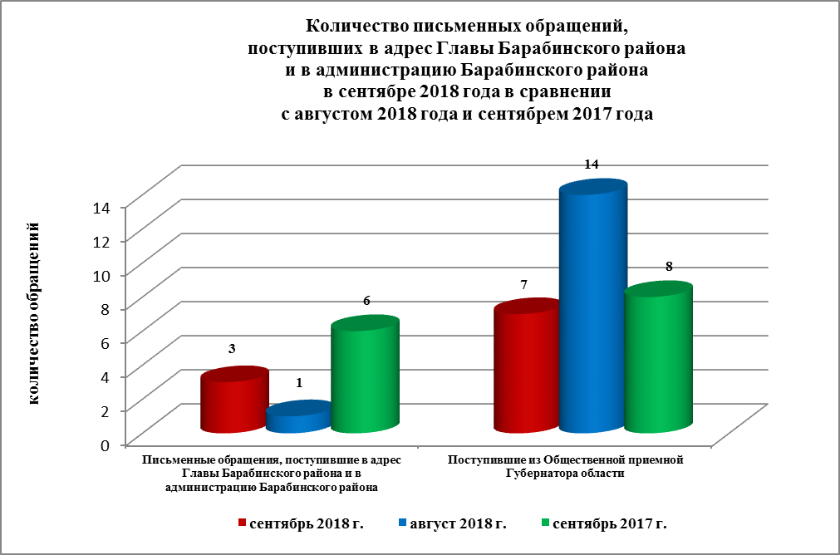

По видам письменные обращения подразделяются на:
- заявления – 9 (90%) (в августе 2018 года - 13 (87%); в сентябре 2017 года – 14 (100%);
- жалобы – 0 (в августе 2018 года - 2 (13%); в сентябре 2017 года - 0);
- запросы информации – 1 (10%) (в августе 2018 года - 0; в сентябре 2017 года - 0).

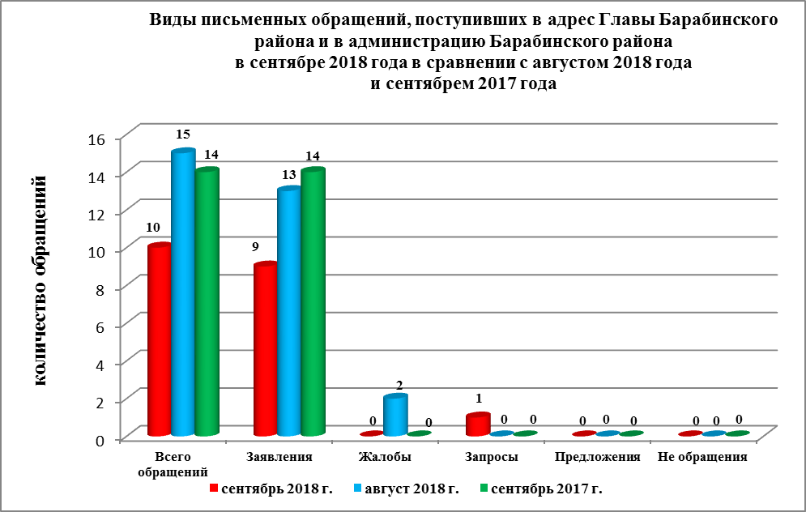
10 письменных обращений содержат 12 вопросов, относящихся к тематическим разделам:
- экономическая сфера (ремонт дорог, благоустройство поселений, нормативное регулирование торговли, представление архивной информации) – 10 (84% от общего количества вопросов);
- жилищно-коммунальная сфера (содержание общего имущества МКД) – 1 (8%);
- социальная сфера (сохранение рабочих мест) - 1 (8%).

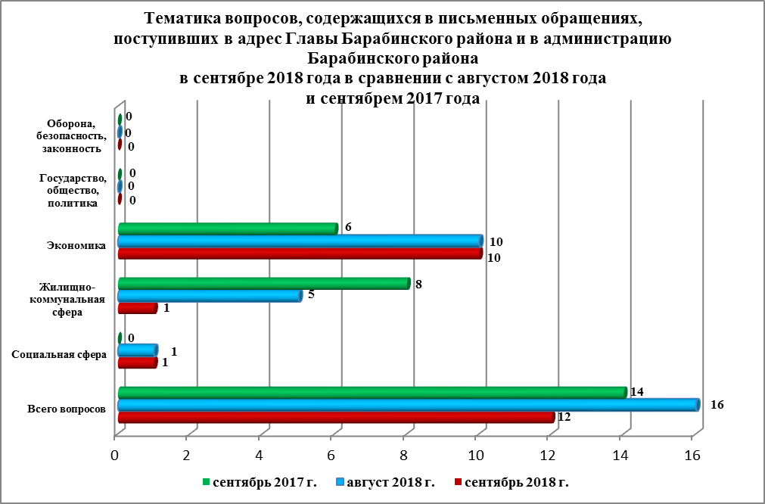

10 письменных обращений были рассмотрены:
- администрацией Барабинского района – 4 (40%) (в августе 2018 года – 2 (13%); в сентябре 2017 года – 2 (14%);
- совместно с администрациями поселений – 6 (60%) (в августе 2018 года – 13 (87%); в сентябре 2017 года – 12 (86%).
Контроль за своевременным, объективным и полным рассмотрением обращений осуществляют заместители Главы администрации Барабинского района, специалист общественной приемной. Обращение снимается с контроля Главой района в том случае, если дан полный и объективный ответ, подписанный Первым заместителем или заместителями Главы администрации.

По результатам рассмотрения вопросов, содержащихся в письменных обращениях:
- поддержано (предложение признано целесообразным, заявление или жалоба - обоснованными и подлежащими удовлетворению) – 1 (8%) (в августе 2018 года – 0; в сентябре 2017 года – 0), в том числе приняты меры (фактически реализованные предложения, фактически удовлетворенные заявления или жалобы) – 1 (8%) (в августе 2018 года – 0; в сентябре 2017 года – 0);
- разъяснено – 11 (92%) (в августе 2018 года – 15 (100%); в сентябре 2017 года – 14 (100%).

Личный прием граждан
В соответствии с постановлением Главы Барабинского района от 24.04.2018 № 420 «Об организации личных приемов граждан в администрации Барабинского района» установлен единый день личного приема граждан Главой Барабинского района, заместителями Главы администрации Барабинского района - каждая пятница месяца с 14.00 до 17.00.
В сентябре 2018 года на личный прием к Главе Барабинского района, заместителям Главы администрации граждане не обращались (в августе 2018 года - 4; в сентябре 2017 года - 0).
Во исполнение Указа Президента Российской Федерации от 17.04.2017 №171
«О мониторинге и анализе результатов рассмотрения обращений граждан и организаций, а также о мерах, принятых по таким обращениям» с 01.07.2017 специалистом общественной приемной Главы Барабинского района в разделе «Результаты рассмотрения обращений» в защищенной части информационного ресурса ССТУ.РФ вносится информация об обращениях и результатах рассмотрения обращений, а также о мерах, принятых по таким обращениям, поступившим в администрацию Барабинского района напрямую непосредственно от заявителя.

Устные сообщения и запросы в справочную телефонную службу общественной приемной Главы Барабинского района
В сентябре 2018 года в справочную телефонную службу поступили 2 устных сообщения (в августе 2018 года - 1; в сентябре 2017 года – 3) по 2 вопросам, относящимся к тематическому разделу:
- жилищно-коммунальная сфера (нежилые помещения, приватизация жилого помещения) – заявителям даны устные разъяснения по телефону в соответствии с действующим законодательством).
С 01.09.2017 года внедрена система приёма и обработки в реальном режиме времени электронных сообщений, поступивших в форме смс-сообщений по справочному телефонному номеру справочной телефонной службы администрации Барабинского района. За рассматриваемый период времени смс-сообщения в администрацию Барабинского района не поступали.

Прием граждан специалистом
общественной приемной Главы Барабинского района
В сентябре 2018 года к специалисту общественной приемной Главы Барабинского района обратились 4 человека (в августе 2018 года - 2; в сентябре 2017 года – 6) по 5 вопросам, относящимся к тематическим разделам:
- социальная сфера (отсутствие рабочих мест, права и обязанности родителей, оказание материальной помощи) – 3 (даны разъяснения);
- жилищно-коммунальная сфера (предоставление жилого помещения по договору социального найма) – 1 (даны разъяснения в соответствии с Федеральным законом от 06.10.2003 № 131 «Об общих принципах организации местного самоуправления в РФ»);
- экономическая сфера (арендные отношения в области землепользования) – 1 (даны разъяснения, заявитель записан на личный прием к Главе района).

Контроль за соблюдением порядка рассмотрения обращений, оказание методической помощи в организации работы с обращениями, запросами информации
По состоянию на 01.10.2018 года в администрации Барабинского района обращений, поставленных на контроль общественной приемной Главы Барабинского района, с истекшими сроками рассмотрения нет.

